**发明名称：**一种可在线估计锂电池电化学阻抗谱的充电桩

**摘要：**

本申请涉及一种可在线估计锂电池电化学阻抗谱的充电桩，属于电池检测技术领域。该充电桩包括：待测电池，连入充电桩需要进行充电与测量电化学阻抗谱的车载锂电池；控制模块，用于根据不同的待测电池产生控制信号并施加于波形发生模块；波形发生模块，用于对待测电池产生小幅激励电流；响应处理模块，用于测得电池的阻抗响应并进行数据处理；电化学阻抗谱估计模块，用于接收阻抗响应数据并利用长短期记忆网络模型对待测电池的电化学阻抗谱进行在线估计。本发明利用非周期电流激励丰富的谐波分量，提高了快速阻抗采集的可操作性；本发明利用神经网络模型对阻抗谱进行在线估计，估计精度和效率明显提高，对于阻抗谱的获取与分析具有重要意义。

**权利要求书：**

1. 一种可在线估计锂电池电化学阻抗谱的充电桩，其特征在于，包括：

待测电池，连入充电桩需要进行充电与测量电化学阻抗谱的车载锂电池。

控制模块，根据离线信息确定待测充电锂离子电池对象，产生相应的控制信号施加于波形发生模块以控制其输入待测电池的激励电流的频率与幅值；

波形发生模块，受控制模块输入影响，向待测电池输入小幅非周期激励电流；

响应处理模块，用于测得待测电池在所述小幅非周期激励电流下的电压响应和电流响应，并最终获得电池的阻抗响应；

电化学阻抗谱估计模块，用于接收待测电池的阻抗响应数据，并调取利用电池离线阻抗数据进行训练的神经网络模型对待测电池的电化学阻抗谱进行在线估计，获得电化学阻抗谱数据曲线。

2. 根据权利要求1所述的可在线估计锂电池电化学阻抗谱的充电桩，其特征在于，所述波形发生模块对待测锂电池输入的小幅非周期激励电流为非周期阶跃信号；

所述非周期阶跃信号易于创建，无需传统复杂昂贵的波形发生器输入正弦激励信号，并在每一所述非周期阶跃信号后施加反向脉冲电流以消除对待测电池荷电状态(SOC)的影响，以获得精确的阻抗响应。

3. 根据权利要求2所述的可在线估计锂电池电化学阻抗谱的充电桩，其特征在于，所述响应处理模块包括模数转换器，对所述非周期阶跃信号和锂电池的电压、电流响应信号进行实时采样；

所述模数转换器在连续时间上对所述非周期阶跃信号和锂电池的电压、电流响应信号进行采样并进行离散化；

采样频率的选择遵从香农采样定理，并避免高频采样带来的计算负担，选择比所述非周期阶跃信号的最大频率大5倍的采样频率。

4. 根据权利要求3所述的可在线估计锂电池电化学阻抗谱的充电桩，其特征在于，所述模数转换器将测得的电压、电流响应转换至频域，利用离散傅里叶变换分析频率响应，并将阻抗响应数据传递至电化学阻抗谱估计模块；

所述待测电池的阻抗响应的计算公式为：



式中，为待测电池在频域的阻抗响应，为待测电池在频域的电压响应，为待测电池在频域的电流响应。

5. 根据权利要求4所述的可在线估计锂电池电化学阻抗谱的充电桩，其特征在于，所述电池离线阻抗数据的获取过程为：

在电池处于平衡条件下(稳定的直流极化条件下)，为待测电池相同型号锂电池输入所述非周期阶跃信号，利用离散傅里叶变换计算得出锂电池的阻抗响应数据，分为实部和虚部(对应奈奎斯特图)，并绘制阻抗谱数据曲线。

6. 根据权利要求5所述的可在线估计锂电池电化学阻抗谱的充电桩，其特征在于，所述电池离线阻抗数据的的频段范围包括千赫兹到毫赫兹，采样频率的选择遵从香农采样定理，且需避免高频计算带来的复杂度，选定采样频率为所述非周期阶跃信号的频率的5倍。

7. 根据权利要求6所述的可在线估计锂电池电化学阻抗谱的充电桩，其特征在于，所述电化学阻抗谱估计模块包括的神经网络模型为长短期记忆网络，将所述电池离线阻抗数据作为时间序列进行拟合训练，提取所述电池离线阻抗数据的历史信息。

8. 根据权利要求7所述的可在线估计锂电池电化学阻抗谱的充电桩，其特征在于，所述长短期记忆网络的训练过程，具体步骤如下：

步骤8.1，将所述电池离线阻抗数据的实部和虚部(对应奈奎斯特图)作为输入量，进行预处理；

步骤8.2，构建所述长短期记忆网络的模型预测框架。所述模型预测框架包括n个长短期记忆网络模型，用于对所述电池离线阻抗数据实部和虚部进行以n为步长的预测；

步骤8.3，确定所述模型预测框架的超参数，以进行训练和测试；

步骤8.4，确定所述长短期记忆网络的性能评估指标，确保其能够对所述模型预测框架下的n个长短期记忆网络模型进行有效训练，且满足精度指标。

9. 根据权利要求8所述的可在线估计锂电池电化学阻抗谱的充电桩，其特征在于，所述步骤8.1的所述预处理操作包括利用滑动时间窗口对输入量的缺失数据和错误数据进行替换，以保证输入数据可以为模型训练提供有效的历史信息。

10. 根据权利要求9所述的可在线估计锂电池电化学阻抗谱的充电桩，其特征在于，所述步骤8.2的长短期记忆网络模型将输入上一时刻t-1的单元状态*st-1*和隐藏状态*ht-1*，上一时刻隐藏状态*ht-1*和当前时刻的输入*xt*将分别通过隐藏门(F)和输入门(I)的权重和偏置将信息保留并整合(通过乘积运算M和加法运算S)至当前单元状态*st*和隐藏状态*ht*，并传入下一时刻。其中，隐藏门的激活函数为Sigmoid函数，输入门的激活函数为Sigmoid函数与tanh函数。

11. 根据权利要求10所述的可在线估计锂电池电化学阻抗谱的充电桩，其特征在于，所述步骤8.3的超参数选择通过纳什系数(NSE)确定，对所述模型预测框架进行训练，计算得到训练中NSE最高的超参数集，以用于所述模型预测框架的超参数。

12. 根据权利要求11所述的可在线估计锂电池电化学阻抗谱的充电桩，其特征在于，将所述电池离线阻抗数据的实部和虚部输入长短期记忆网络单元，该所述长短期记忆网络单元为二维向量，需对实部和虚部输入数据进行归一化处理。

13. 根据权利要求12所述的可在线估计锂电池电化学阻抗谱的充电桩，其特征在于，所述长短期记忆网络的损失函数为均方根误差(RMSE)。

**技术领域：**本发明属于电池检测技术领域，尤其涉及一种可在线估计锂电池电化学阻抗谱的充电桩。

**背景技术：**锂电池具有能量密度高、循环性能好、自放电率低等优点，被广泛用作电动汽车的主要储能元件。为满足日益攀升的车载锂电池充电需求，充电桩在追求快速充电目标的同时，也需兼顾锂电池的实时健康状态(SOH)。电化学阻抗谱(Electrochemical Impedance Spectroscopy, EIS)是分析锂电池内部电化学反应状态的重要工具，其凭借大范围的频域(通常是千赫兹到毫赫兹范围)检测，可以获得电池充电过程中的物质传输、离子扩散、电荷转移等耦合动力学信息。

传统的EIS测量通过昂贵的波形发生器对待测电池施加一个小幅电压信号或电流信号，利用电化学工作站对锂电池进行电化学阻抗建模或等效电路建模，根据电池在激励下的电压响应和电流响应的幅值比与相角差来测得不同频率下的阻抗响应，再绘制成阻抗谱曲线。传统的EIS测量不仅效率低，且仅适用于在离线状态下测量电池的阻抗响应数据，对在充电桩进行充电的车载锂电池无直接效益。

**发明内容：**

有鉴于此，本发明的目的在于提供一种可在线估计锂电池电化学阻抗谱的充电桩，该充电桩在完成基本锂电池充电任务的同时，能根据锂电池的离线数据和实时阻抗响应进行快速准确的电化学阻抗谱在线估计。

为了实现上述目的，本发明实施例通过以下技术方案实现：

一种可在线估计锂电池电化学阻抗谱的充电桩，包括：

待测电池，连入充电桩需要进行充电与测量电化学阻抗谱的车载锂电池。

控制模块，根据离线信息确定待测充电锂离子电池对象，产生相应的控制信号施加于波形发生模块以控制其输入待测电池的激励电流的频率与幅值；

波形发生模块，受控制模块输入影响，向待测电池输入小幅非周期激励电流；

响应处理模块，用于测得待测电池在所述小幅非周期激励电流下的电压响应和电流响应，并最终获得电池的阻抗响应；

电化学阻抗谱估计模块，用于接收待测电池的阻抗响应数据，并调取利用电池离线阻抗数据进行训练的神经网络模型对待测电池的电化学阻抗谱进行在线估计，获得电化学阻抗谱数据曲线。

所述波形发生模块对待测锂电池输入的小幅非周期激励电流为非周期阶跃信号；

所述非周期阶跃信号用于模拟正弦信号，输入至待测电池中，并在输入所述非周期阶跃信号后，对待测电池施加反向脉冲电流以消除对待测电池荷电状态的影响，获取更高精度的阻抗响应。

进一步地，所述响应处理模块包括模数转换器，对所述非周期阶跃信号和锂电池的电压、电流响应信号进行实时采样；

所述模数转换器在连续时间上对所述非周期阶跃信号和锂电池的电压、电流响应信号进行采样并进行离散化；

采样频率的选择遵从香农采样定理，并避免高频采样带来的计算负担，选择比所述非周期阶跃信号的最大频率大5倍的采样频率。

进一步地，所述响应处理模块将测得的电压、电流响应转换至频域，利用离散傅里叶变换分析频率响应，并将阻抗响应数据传递至电化学阻抗谱估计模块；

所述待测电池的阻抗响应的计算公式为：



所述电池离线阻抗数据的获取过程为：

在电池处于平衡条件下(稳定的直流极化条件下)，为待测电池相同型号锂电池输入所述非周期阶跃信号，利用离散傅里叶变换计算得出锂电池的阻抗响应数据，并绘制阻抗谱数据曲线。

进一步地，所述电池离线阻抗数据的的频段范围包括千赫兹到毫赫兹，采样频率的选择遵从香农采样定理，且需避免高频计算带来的复杂度，选定采样频率为所述非周期阶跃信号的频率的5倍。

进一步地，所述电化学阻抗谱估计模块包括的神经网络模型为长短期记忆网络，将所述电池离线阻抗数据作为时间序列进行拟合训练，提取所述电池离线阻抗数据的历史信息。

所述长短期记忆网络的训练过程，具体步骤如下：

步骤8.1，将所述电池离线阻抗数据的实部和虚部(对应奈奎斯特图)作为输入量，进行预处理；

步骤8.2，构建所述长短期记忆网络的模型预测框架。该框架包括n个长短期记忆网络模型，用于对所述电池离线阻抗数据实部和虚部进行以n为步长的预测；

步骤8.3，确定所述模型预测框架的超参数，以对该框架进行训练和测试；

步骤8.4，确定所述长短期记忆网络的性能评估指标，确保其能够对所述模型预测框架下的n个模型进行有效训练，且满足精度指标。

所述步骤8.1的所述预处理操作包括利用滑动时间窗口对输入量的缺失数据和错误数据进行替换，以保证输入数据可以为预测数据提供有效的历史信息。

所述步骤8.2的长短期记忆网络模型将输入上一时刻t-1的单元状态*st-1*和隐藏状态*ht-1*。其中，上一时刻隐藏状态*ht-1*和当前时刻的输入*xt*将分别通过隐藏门(F)和输入门(I)的权重和偏置将信息保留并整合(通过乘积运算M和加法运算S)至当前单元状态*st*和隐藏状态*ht*，并传入下一时刻。其中，隐藏门的激活函数为Sigmoid函数，输入门的激活函数为Sigmoid函数与tanh函数。

所述步骤8.3的超参数选择通过纳什系数(NSE)确定，对所述模型预测框架进行训练，计算得到训练过程中NSE最高的超参数集，以用于所述模型预测框架的超参数。

进一步地，将所述电池离线阻抗数据的实部和虚部输入长短期记忆网络单元，该所述长短期记忆网络单元为二维向量，需对实部和虚部输入数据进行归一化处理。

所述长短期记忆网络的损失函数为均方根误差(RMSE)。确定所述长短期记忆网络达到性能评估指标，完成训练。

阻抗谱在线估计模块在接收到非周期阶跃信号激励下的阻抗响应后，会调取训练完成的长短期记忆网络模型对电化学阻抗谱进行在线估计，并以奈奎斯特图为标准绘制待测电池的电化学阻抗谱。

本发明有如下有益效果：

可在线估计锂电池电化学阻抗谱的充电桩可以在为车载锂电池充电的同时，通过在线估计锂电池的电化学阻抗谱来监控锂电池的健康状态。测量锂电池电化学阻抗谱的激励信号为非周期阶跃信号，该信号相较常规周期正弦信号更易于发生，普通充电桩可以轻松搭建，非周期阶跃信号的输入简化了电化学阻抗谱的测量。同时，基于长短期记忆网络的神经网络模型根据离线电池阻抗数据对待测电池在充电时的电化学阻抗谱进行在线估计，可以更高效地获取待测电池的健康状态信息，避免了传统神经网络模型估计出现的梯度爆炸或消失问题，提高了在线估计的精度。

**附图说明：**

下面结合附图和实施例对本发明作进一步说明：

图1为本发明实施例中提出的一种可在线估计锂电池电化学阻抗谱的充电桩的结构示意图。

图2 为本发明实施例中提出的一种可在线估计锂电池电化学阻抗谱的充电桩用于在线估计待测电池电化学阻抗谱的流程图。

图3为本发明实施例中非周期阶跃信号及反向脉冲的波形图。

图4为本发明实施例中某次离线电池阻抗数据的奈奎斯特图。

图5为本发明实施例某次长短期记忆网络训练流程图。

图6为本发明实施例中长短期记忆网络模型结构示意图。

图7为本发明实施例中长短期记忆网络的模型预测框架结构示意图。

**具体实施方式：**

下面详述本发明的一个实施例，以使本申请的技术方案更加明晰。以下通过参考附图描述的实施例是实例性的，仅用于解释本发明，而不能理解为对本发明的限定。实施例中各步骤的执行顺序均可根据本领域技术人员的理解来进行适应性调整。

本发明的描述中，除非另有明确的定义，所使用的技术和科学术语与属于本申请的技术领域的技术人员通常理解的含义相同。本文所使用的技术和科学术语仅为描述具体实施例的细节，不能理解为对本发明的限定。

传统的锂电池电化学阻抗谱需在锂电池处于平衡状态时，为电池输入一个微小的激励信号(以不影响锂电池在测量时的荷电状态)，通过离散傅里叶变换，根据电池在激励信号下电压响应和电流响应的幅值比和相角差来测得不同频率下的阻抗响应，并绘制成阻抗曲线。

测量锂电池的电化学阻抗谱，通常离不开电化学工作站的等效模型分析，此称为基于模型的分析方法，包括等效电路模型和电化学阻抗模型。等效电路模型通过电路元件表征电池阻抗响应，具有简单的电路结构和较少的参数数量；电化学阻抗模型描述了电池的内在机理，如电极过程动力学和离子扩散过程。

基于模型的方法往往只适用于对锂电池电化学阻抗谱的离线分析。而基于数据的方法可以根据锂电池的历史信息和实际充放电过程的电压响应和电流响应对电化学阻抗谱进行在线估计，省去了电路结构和化学机理的分析复杂度。

下面参考附图描述本实施例的一种可在线测量锂电池电化学阻抗谱的充电桩。

图1为本发明实施例中提出的一种可在线估计锂电池电化学阻抗谱的充电桩的结构示意图。

如图1所示，本发明所提出的一种可在线估计锂电池电化学阻抗谱的充电桩包括待测电池、控制模块、波形发生模块、响应处理模块、电化学阻抗谱估计模块。

待测电池，连入充电桩需要进行充电与测量电化学阻抗谱的车载锂电池。

控制模块，根据离线信息确定待测充电锂离子电池对象，产生相应的控制信号施加于波形发生模块以控制其输入待测电池的激励电流的频率与幅值；

波形发生模块，受控制模块输入影响，向待测电池输入小幅非周期激励电流；

响应处理模块，用于测得待测电池在所述小幅非周期激励电流下的电压响应和电流响应，并最终获得电池的阻抗响应；

电化学阻抗谱估计模块，用于接收待测电池的阻抗响应数据，并调取利用电池离线阻抗数据进行训练的神经网络模型对待测电池的电化学阻抗谱进行在线估计，获得电化学阻抗谱数据曲线。

图2为本发明实施例中提出的一种可在线估计锂电池电化学阻抗谱的充电桩用于在线估计待测电池电化学阻抗谱的流程图。

参考附图2，以下是本实施例的具体步骤：

控制模块连接待测电池后，将根据离线数据确定待测电池对象。其中，离线数据包括待测电池的型号、标称容量、标称电压等数据。控制模块获取待测电池的信息后，将产生控制信号作用于波形发生模块，决定波形发生模块输入的幅值和频率。

波形发生模块对待测锂电池输入的小幅非周期激励电流为非周期阶跃信号。图3为本发明实施例中非周期阶跃信号及反向脉冲的波形图。参考附图3，所述非周期阶跃信号的幅值*is*与频率*fs*由所述控制模块根据离线数据进行确定。

在输入所述非周期阶跃信号后，对待测电池施加反向脉冲电流以消除所述非周期阶跃信号对电池荷电状态的影响，以获取更高精度的阻抗响应。所述反向脉冲电流的幅值*ip*与频率*fp*由非周期阶跃信号的幅值*is*与频率*fs*确定。

所述响应处理模块与待测电池连接，用于处理待测电池的阻抗响应数据。响应处理模块包括模数转换器，对所述非周期阶跃信号和锂电池的电压、电流响应信号进行实时采样。

所述模数转换器在连续时间上对所述非周期阶跃信号和锂电池的电压、电流响应信号进行实时采样并作离散化处理。

所述模数转换器的采样频率遵从香农采样定理，即为避免信号失真，采样频率应大于被采样频率的2倍。

同时，为实现快速高效的实时测量，应避免高频采样带来的计算负担。综上，模数转换器的采样频率取值为所述非周期阶跃信号频率*fs*的最大值的5倍。

进一步地，所述响应处理模块将采样所得的电压、电流响应从时域转换至频域，利用离散傅里叶变换分析频率响应，待测电池的阻抗响应的计算公式为：



所述响应处理模块将阻抗响应数据以奈奎斯特图为标准，取阻抗响应的实部和虚部数值，传递至电化学阻抗谱估计模块。

所述电化学阻抗谱估计模块将调取已经通过电池离线阻抗数据训练完成的长短期记忆网络模型，对待测电池的电化学阻抗谱进行在线估计。

所述电池离线阻抗数据的获取过程为：

选择确定型号的待测电池作为电池离线阻抗数据获取的对象，称为数据电池。保证数据电池在测量阻抗数据过程中保持稳定极化条件(平衡条件)，为数据电池输入非周期阶跃信号与后续的反向脉冲电流(以保证数据电池在非周期阶跃信号激励后仍处于平衡条件)。利用交流阻抗谱仪计算数据电池在非周期阶跃信号下的阻抗响应，将阻抗响应以奈奎斯特图为标准计算实部和虚部数值，为后续长短期记忆网络模型训练做数据准备。

所述电池离线阻抗数据的频段范围包括千赫兹到毫赫兹，采样频率为非周期阶跃信号频率的最大值的5倍。

进一步地，所述电化学阻抗谱估计模块将电池离线阻抗数据作为时间序列进行拟合训练长短期记忆网络模型，提取所述电池离线阻抗数据的历史信息。

图5为所述长短期记忆网络模型的训练过程，参考附图5，具体步骤如下：

步骤S1：将所述电池离线阻抗数据的实部和虚部(对应奈奎斯特图)作为输入量，进行预处理。利用滑动时间窗口对输入量的缺失数据和错误数据进行替换，以保证输入数据可以为模型训练提供有效的历史信息。

步骤S2：构建所述长短期记忆网络的模型预测框架，该框架包括n个长短期记忆网络模型，用于对所属电池离线阻抗数据实部和虚部进行以n为步长的预测。图6为本发明实施例中长短期记忆网络模型结构示意图。图7为本发明实施例中长短期记忆网络的模型预测框架结构示意图。参考附图6和附图7。

n的取值应避免复杂的模型带来的计算负担与过于短的步长带来的低效率预测。在本实施例中，n的取值为10，即所述模型预测框架包括10个长短期记忆网络模型。

步骤S3：确定所述模型预测框架的超参数，以进行训练和测试。超参数的选择通过纳什系数(NSE)进行确定，对所述模型预测框架进行训练，计算得到训练过程中NSE最高的超参数集，以用于所述模型预测框架的超参数。

步骤S4：确定所述长短期记忆网络的性能评估指标和损失函数。该实施例中，选取均方根误差(RMSE)作为损失函数，以该目标对模型进行优化，进一步保证模型预测的准确性。

步骤S5：所述长短期记忆网络达到性能评估指标，完成训练。

进一步地，阻抗谱在线估计模块在接收到非周期阶跃信号激励下的阻抗响应后，会调取训练完成的长短期记忆网络模型对电化学阻抗谱进行在线估计，并以奈奎斯特图为标准绘制待测电池的电化学阻抗谱。

**说明书附图：**

图示

中度可信度描述已自动生成图 1

图 2

图 3

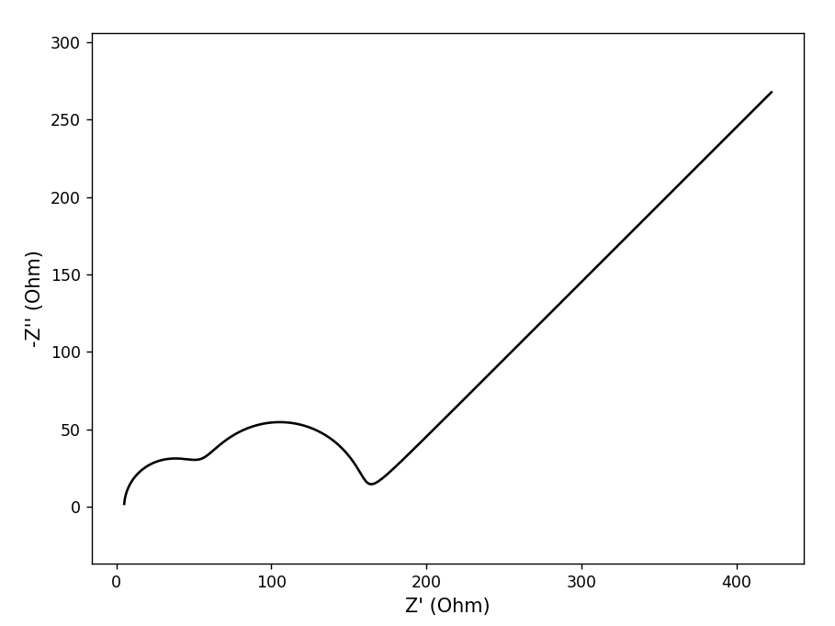

图 4

图 5

图 6

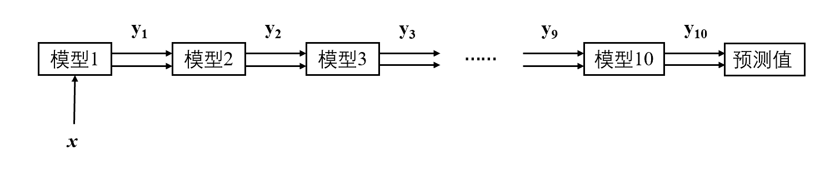

图 7